Weihnachtsliturgie

Wir feiern unsern Weihnachtsgottesdienst im Namen des Vaters und des Sohnes und des Heiligen Geistes. AMEN

Gebet: Lieber Herr Jesus Christus, wir sind traurig, dass wir dieses Jahr nicht zum Gottesdienst in die Kirche können, aber wir danken Dir, dass wir wenigstens zu Hause einen kleinen Gottesdienst feiern können. Danke, dass wir darauf vertrauen dürfen, dass Du jetzt bei uns bist. AMEN

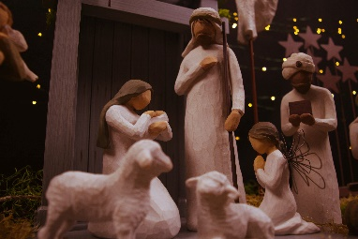(oder selbstformuliertes Gebet)

Lied: „Ihr Kinderlein kommet“ (Liedblatt)

„Krippenspiel“ von der Website hunnebrock-hueffen-werfen.de

Vaterunser

Foto: Dan Kiefer; unsplash.com

Lied: „O du fröhliche“ (Liedblatt)

Segen: Es segne und behüte uns der allmächtige und barmherzige Gott, der Vater, der Sohn und der Heilige Geist. AMEN